Наименование:  Стол журнальный Вт302  720х520х475Н | Вт302
Изделие соответствует:  ГОСТ 16371-93 МЕБЕЛЬ, ОТУ | Вт302

СХЕМА СБОРКИ
Б
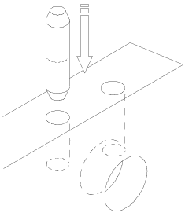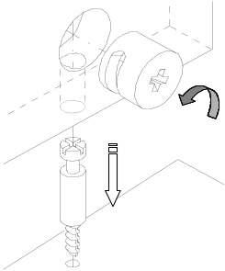
6ф
1ф
А
1
2
3
2
8ф
5
4
5ф
7ф
4ф

Спецификация деталей Комплектность фурнитуры

Поз. | Наименование | Размеры, мм | Кол-во |  | Поз. | Наименование | Кол-во
1  2  3  4  5 | d.ГВт.01.006.010  d.ГВт.03.002.010  d.ГВт.04.001.010  d.ГВт.05.006.010  d.ГВт.05.007.010 | 720х530  382х320  384х182  720х530  384х318 | 1  2  1  1  1 |  | 1ф  2ф  3ф  4ф  5ф  6ф  7ф  8ф | Болт миниф.34 мм  Заглушка минификса  Ключ/конф.4мм  Конфирмат  Ролик мебел.на платф.40мм  Шкант 8*36  Шуруп потайн.3.5х15  Эксцентрик миниф | 8  8  1  4  4  16  16  8

Порядок сборки

Сборку рекомендуется производить вдвоем. Крепление деталей и фурнитуры производить по имеющимся на щитах отверстиям. В стенки боковые поз.2 установите шканты поз.6ф, эксцентрики поз.8ф так, чтобы стрелочка показывала на направление отверстия (узел А, узел Б). Собрать боковины поз.2 с полкой поз.5 и перегородкой поз.3, затянуть эксцентрики поз.8ф. К боковинам поз.2 прикрутить дно поз.4 конфирматами поз.4ф. В крышку поз.1 установит болты минификса поз.1ф и присоедините к образовавшейся конструкции, затянуть эксцентрики поз.8ф. К дну поз.4 прикрутить ролики поз.5ф шурупами поз.7ф. Вставить заглушки поз.2ф.

Гарантийный срок эксплуатации 18 месяцев со дня продажи мебели.

УКРАИНА г. Харьков ЗАО «Новый Стиль» ул. Комсомольское шоссе, 88
Тел. (+38 057) 752-27-04, 752-27-05, 752-27-06, 752-27-07, 752-27-08 Факс. 751-80-77

